

**KARADENİZ TEKNİK ÜNİVERSİTESİ**

YAZILIM MÜHENDİSLİĞİ

DERS: Programlama Dili ve Kavramları

FİNAL PROJESİ

Hazırlayan:

Okul No: 385966

Ad Soyad: Barış Tan

**Proje amacı:** Python dilinde oyun oluşturmak

**Oyun adı:** War Zone

**Oyun tanımı:** 2 kişilikoyun olup aynı klavye üzerinden belirli tuşlar ile oynanıp son hayatta kalanın kazanması amaçlanan bir oyundur.

**Proje içerisinde kullanılan kütüphaneler:**

* **Pygame:**

- 2 boyutu oyun yapmak için kullanılır.

- Short DirectMedia Layer kullanır (Mouse Keyboard ve Grafik verilerini hangi platform hangi işletim sistemi olursa olsun erişebiliyor)

- Avantajı cross platformdur(herhangi bir platformda çalışır) ve ücretsizdir.

**Proje geliştirilme aşamaları:**

* PyGame kütüphanesinin projeye import edilmesi
* Karakterlerin yaratılması
* Klavye tuşlarının karakterlere atanması
* Sprite animasyon eklenmesi
* Mermilerin oluşturulması ve karakterlere atanması
* Mermilerin karakterlere verdiği hasarın ayarlanması
* Bombaların oluşturulup karakterlere atanması ve karakterlere verdikleri hasarların ayarlanması
* Bomba patlama animasyonlarının oluşturulması
* Buff kutularının oluşturulması
* Buff kutuları ile karakterlerin çarpışmalarının yakalanıp her karakter için buff kontrollerinin yapılması
* Haritanın oluşturulması
* Harita üzerine itemların yerleştirilmesi

**Oyun İşleyişi**

**Oyun açılış ekranı**

**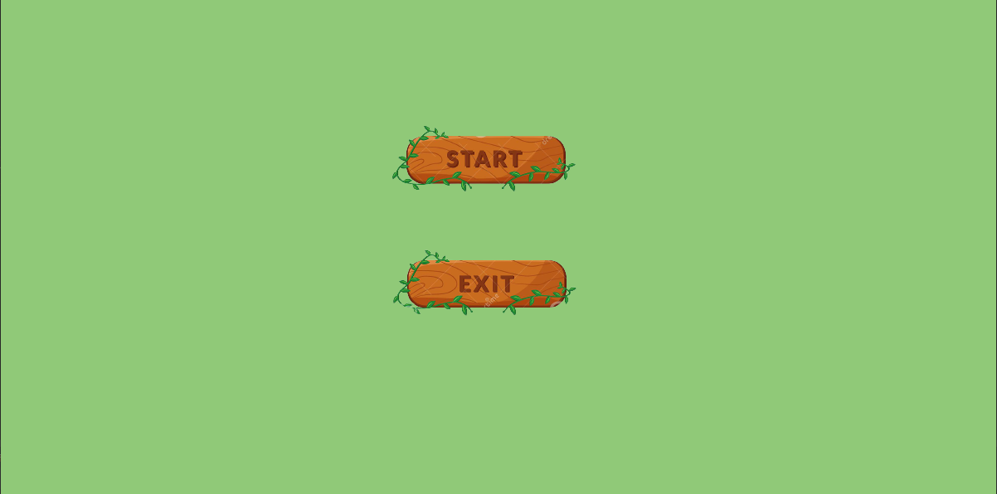**

* Start butonuna tıklandığında oyun başlar. Karakterler alandaki yerlerini alır.
* Exit Butonu ile oyun kapanır.

**Oyun başladığında karakterler alandaki yerlerini alır**

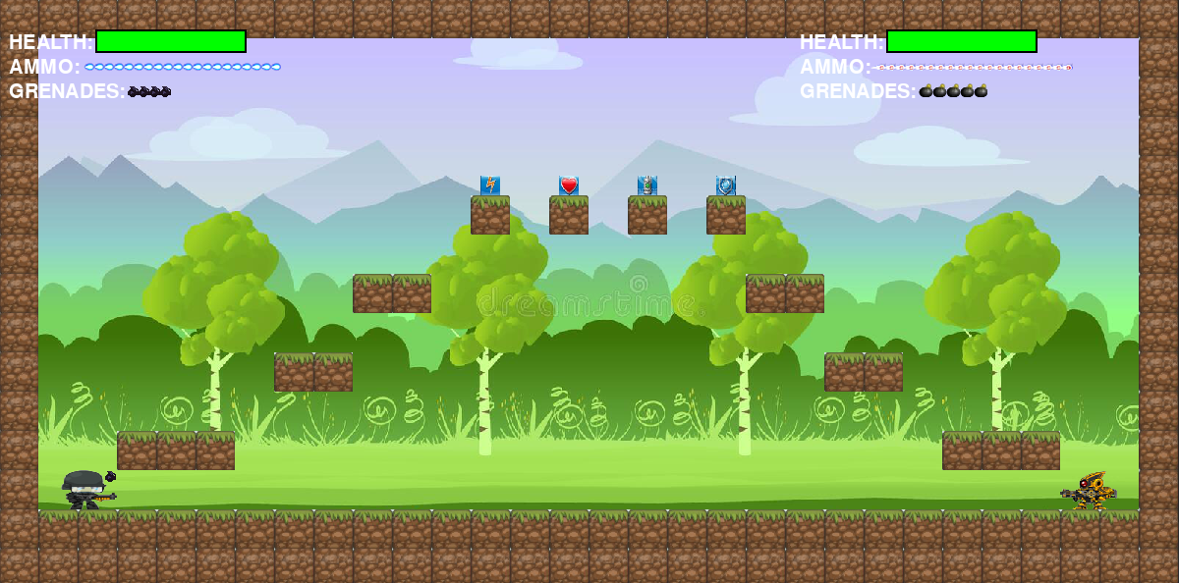

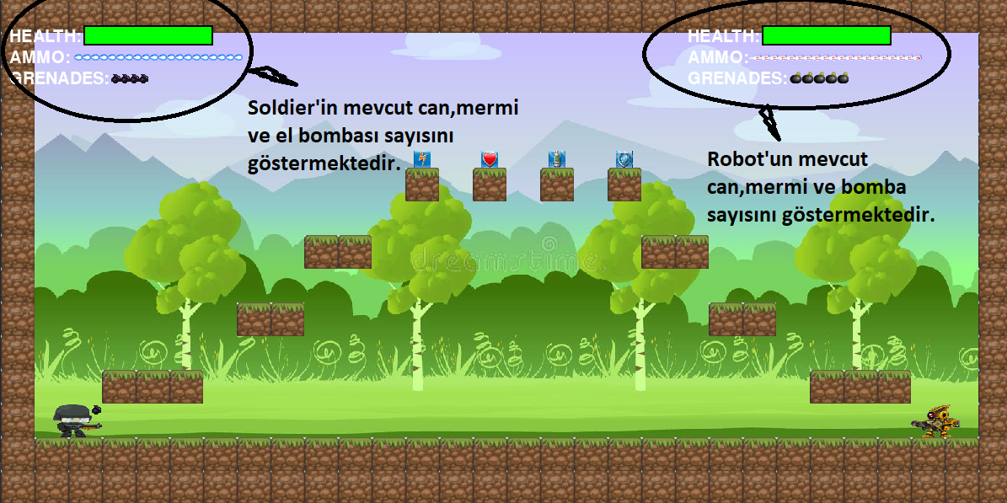

* Yukarıda gösterilen görselde görüldüğü gibi karakterlerin can, mermi ve bomba sayıları sağ ve sol üstte gösterilmektedir.
* Karakterler bomba veya mermi fırlattığında ellerindeki mermi ve bomba sayıları azalır.
* Herhangi bir karakterin canı 0’landığında oyun sona erer.
* Karakterler, karakterlerin mermileri ve karakterlerin bombaları colliderect() fonksiyonu ile kontrol edilir. Bu alan dışına çıkmaları engellenir.

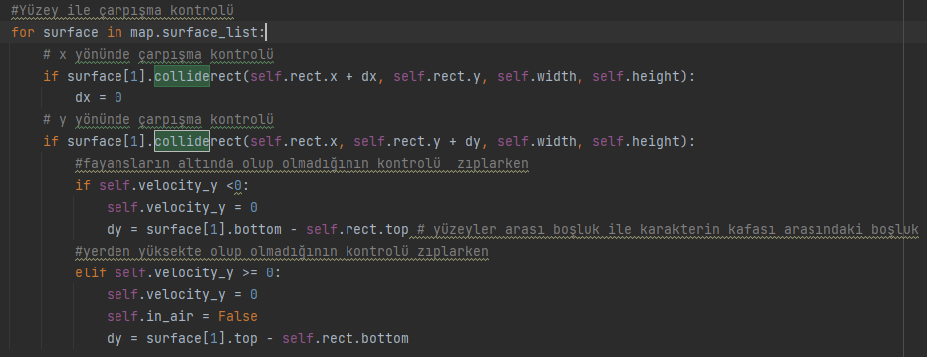

**Oyun karakterleri**

* **Soldier**

**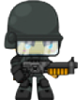**

Hareket tuşları:

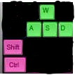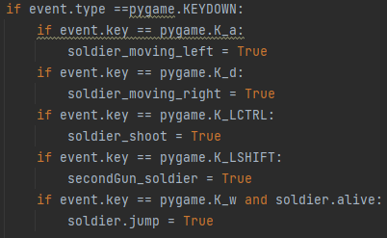

* W,a,s,d tuşları ile hareket eder.
* Ctrl tuşu ile ateş edip Shift tuşu ile el bombası fırlatır.
* **Robot**

**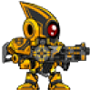**

****Hareket tuşları:

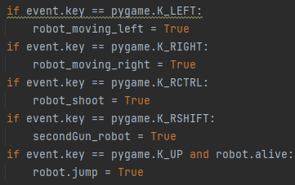

* Yön tuşları ile hareket eder.
* Ctrl tuşu ile ateş edip, Shift tuşu ile bomba fırlatır.

-Karakterlerin hareketleri animasyonlar ile daha güzel görünür hale getirilmiştir.

**Soldier yürüyüş animasyonu**

**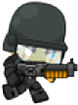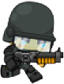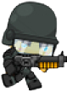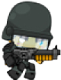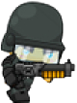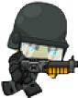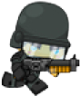**

**Soldier zıplama animasyonu**

**C:\Users\Baris_Tan\Desktop\Yeni klasör\soldier\Jump\0.png**

**Soldier ölüm animasyonu**

**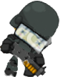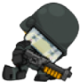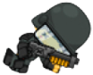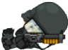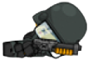**

**Robot yürüyüş animasyonu**

**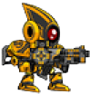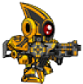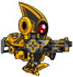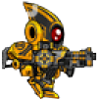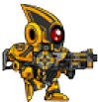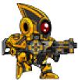**

**Robot zıplama animasyonu**

**C:\Users\Baris_Tan\Desktop\Yeni klasör\robot\Jump\0.png**

**-Robot ölüm animasyonu**

**C:\Users\Baris_Tan\Desktop\Yeni klasör\robot\Death\0.pngC:\Users\Baris_Tan\Desktop\Yeni klasör\robot\Death\1.pngC:\Users\Baris_Tan\Desktop\Yeni klasör\robot\Death\2.pngC:\Users\Baris_Tan\Desktop\Yeni klasör\robot\Death\3.pngC:\Users\Baris_Tan\Desktop\Yeni klasör\robot\Death\4.png**

* Bu animasyonlar için karakterin hareket tipi yakalanıp, Assets dosyası içerisindeki görüntüleri for döngüsü ile dosya içerisinde kaç görsel olduğunu yakalatılıp döndürüldü.

**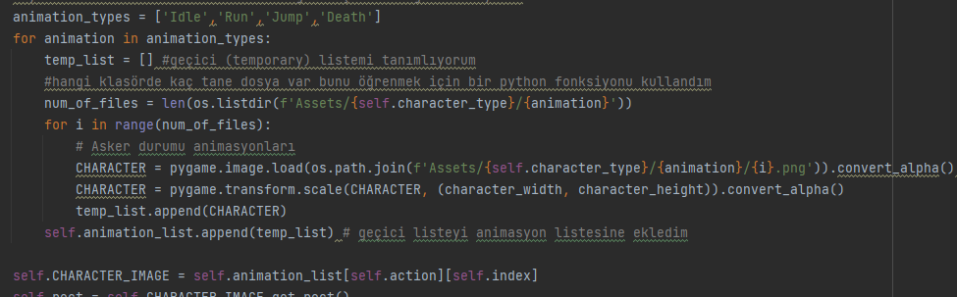**

**Mermi ve bomba hasarları**

* Karakterler mermi hasarı aldıklarında aşağıdaki görselde görüldüğü gibi can değeri 10 azalır.

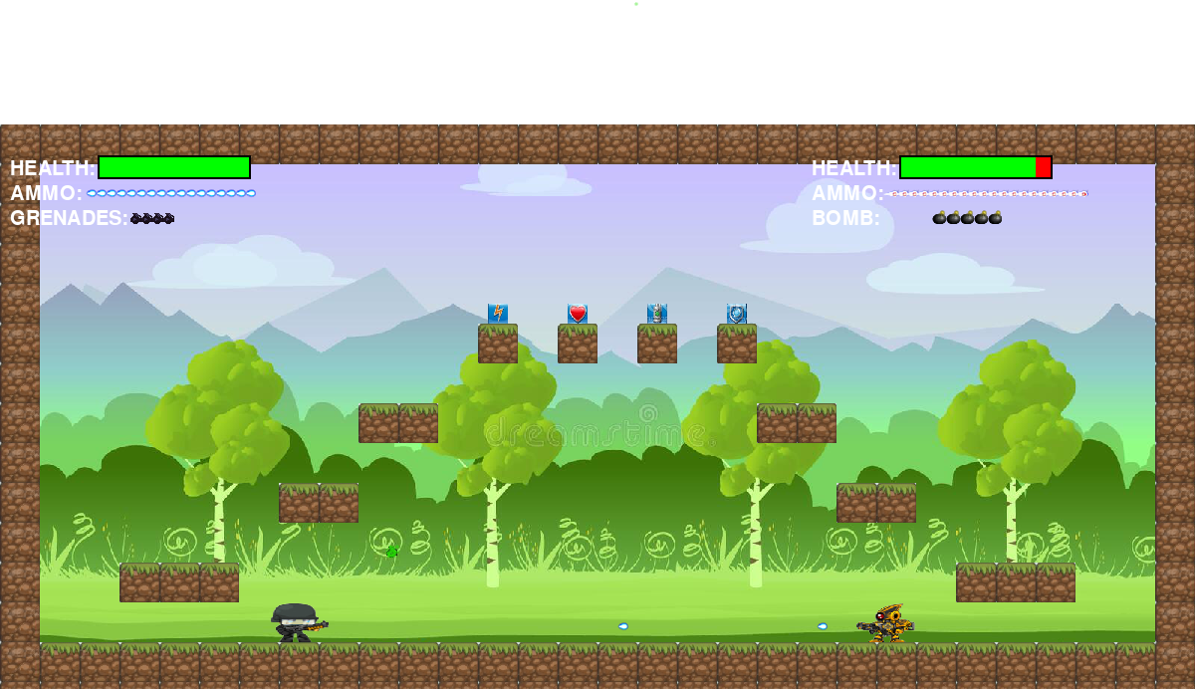

* Karakterler bomba hasarı aldıklarında aşağıdaki görselde görüldüğü gibi can değeri 50 azalır.

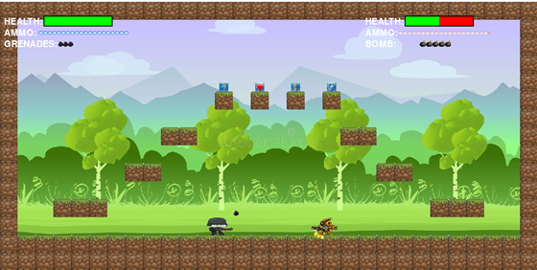

**Buff Kutuları**

* Karakterler canları azaldığında, veya cephaneleri bittiğinde buff kutuları yardımıyla canlarını ve cephanelerini yenileyebilirler.

-> Healt Box

**C:\Users\Baris_Tan\Desktop\Yeni klasör\icons\health.png**-Karakterin can değerini +25 yükseltir

-> Ammo Box

C:\Users\Baris_Tan\Desktop\Yeni klasör\icons\ammo.png-Karakterin mermi miktarını +15 yükseltir.

-> Bomb Box

C:\Users\Baris_Tan\Desktop\Yeni klasör\icons\bomb.png- Karakterin bomba miktarını 3 yükseltir.

-> Defence Box

C:\Users\Baris_Tan\Desktop\Yeni klasör\icons\defence.png- Karakterlerin can miktarlarını maksimum seviyede doldurur.

**Karakterler ile buff kutularının çarpışma anları**

-Eğer karakterin canı azalmış ise Defence kutusu ile canını doldurabilir.

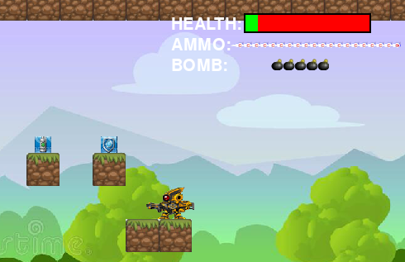 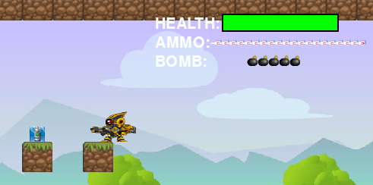

-Eğer karakterin Bombası bitmiş ise Bomb kutusundan 3 bomba alabilir.

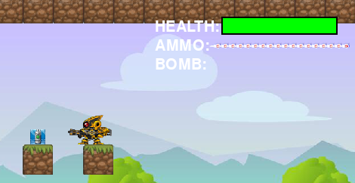 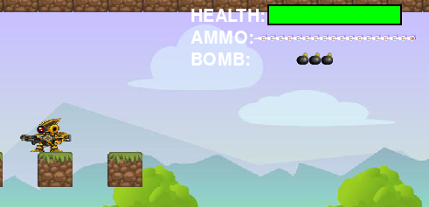

-Eğer karakterin mermisi bitmiş ise Ammo kutusundan 15 mermi alabilir.

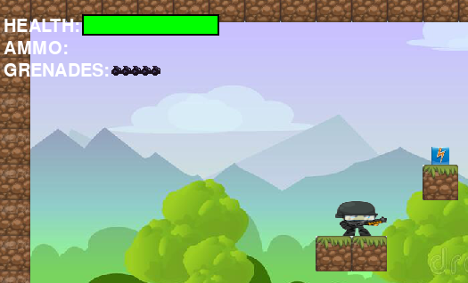 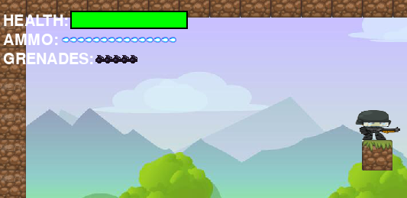

-Eğer karakterin canı azalmış ise Health kutusundan +25 can alabilir

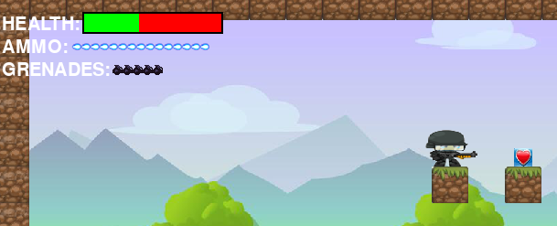 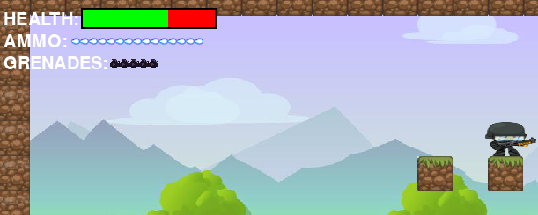

-Karakterler ile Buff Kutularının çarpışmalarının yakalanması

**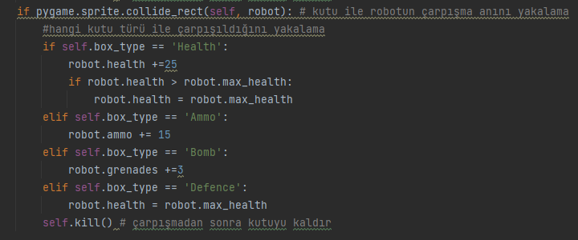**

**Karakterlerden birinin can değeri sıfırlandığında**

* Can değeri sıfırlanan karakterin hareket etmesi engellenir ve karakter ölüm animasyonuna geçiş yapar.
* Ekrana Restart butonu bastırılır.

**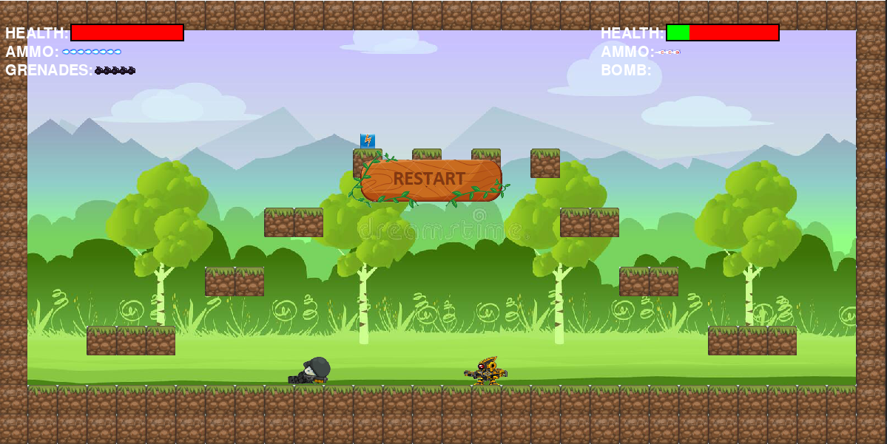**

* Restart butonu ile oyun tekrardan başlatılır.

KAYNAKÇA

- Sprite dökümantasyonu: https://www.pygame.org/docs/ref/sprite.html#pygame.sprite.Sprite

- Pygame python'a entegre etmek için kullanılan dökümantasyon:

https://www.pygame.org/wiki/GettingStarted